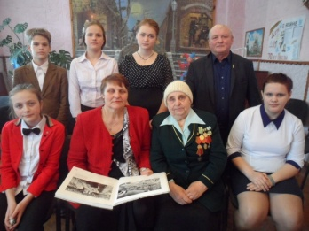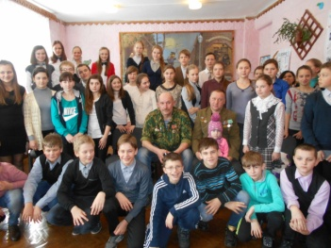
НАШ ДЕВИЗ:
«ЗА РОДИНУ, ДОБРО
И СПРАВЕДЛИВОСТЬ»

ГИМН
Мы детское движение страны
Мы жить мечтаем дружно
и красиво!
Хотим, чтоб в каждом уголке страны,
Ребёнок каждый был всегда счастливым!

ПРИПЕВ:
Сегодня и всегда, как солнца яркий свет,
Горячие сердца России шлют привет!
Страну мира и добра мы вместе создадим
Все мысли и дела России посвятим,
Страну мира и добра мы вместе создадим!

Мы разные, как радуги цвета,
Объединить мечтаем всю планету,
Собравшись вместе, как одна семья
На все вопросы мы найдём ответы.
ПРИПЕВ:

Сердца свои открыли мы для всех,
Любовь свою России посвятили!
В единстве наша сила и успех,
Когда мы вместе, мы непобедимы!
ПРИПЕВ:

ЭМБЛЕМА ГАЛСТУК

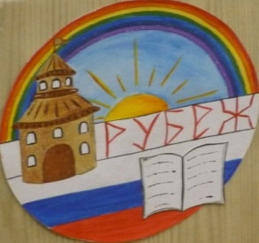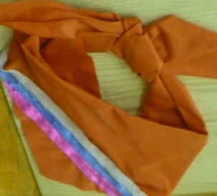
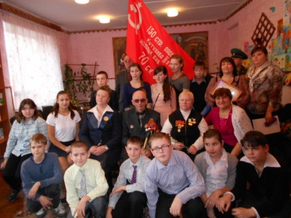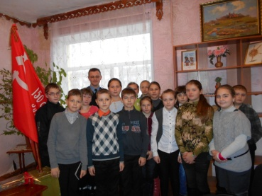
2000 – 2001 г.г. – 768 учащихся
(город – 612, село – 156)
2001 - 2002 г.г. – 976 учащихся
(город – 768, село – 208)
2002 – 2003 г.г. – 1 115 учащихся
(город – 876, село – 239)
2003 – 2004 г.г. – 1188 учащихся
(город – 889, село – 299)
2004 – 2005 г.г. – 1086 учащихся
(город – 771 село – 315)
2005 – 2006 г.г. – 1031 учащихся (город – 680 , село – 351)
2006 – 2007 г.г. – 1114 учащихся
(город – 672, село – 442)
2007 – 2008 г.г. – 1143 учащихся
(город – 811, село – 332)
2008 – 2009 г.г. – 1130 учащихся
(город – 799, село – 331)
2009 – 2010 г.г. – 1009 учащихся
(город – 652, село – 357)
2010 – 2011 г.г. – 662 учащихся
(город – 368, село – 294)
2011 – 2012 г.г. – 883 учащихся
(город – 580, село – 303)
2012 – 2013 г.г. – 823 учащихся
(город – 543, село – 280)
2013 -2014 г.г. – 815 учащихся
(город 834, село 281)
2014 – 2015 г.г. – 490 учащихся
(город 228, село – 262)
2015 -2016 г.г. – 368 учащихся
(город - 89, село – 279)
2016 -2017 г.г. – 583 учащихся
(город - 273, село – 310)
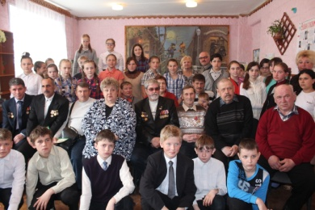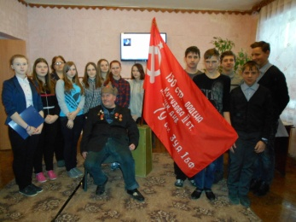
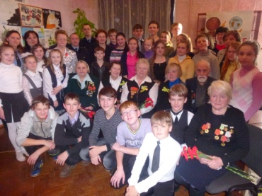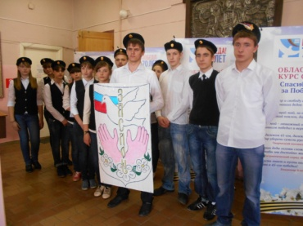
НАШИ ЗАКОНЫ
- ЗАКОН ПРАВДЫ
- ЗАКОН ЗАБОТЫ
- ЗАКОН ЛЮБВИ
- ЗАКОН МИЛОСЕРДИЯ
- ЗАКОН ПАМЯТИ
- ЗАКОН УВАЖЕНИЯ
- ЗАКОН СВОБОДЫ
- ЗАКОН СМЕЛОСТИ
- ЗАКОН ЧЕСТИ
- ЗАКОН ДОБРА
МБОУ «Пыталовская СШ
им. А.А. Никонова»
отряд «Рубеж»

Белорусская
средняя школа
филиал МБОУ «Гавровская СШ» отряд
«Дети России»

МБОУ
«Линовская СШ»

отряд
«Заслон»

ПРОДО
«РУБЕЖ»

«
МБОУ
«Гавровская СШ»
отряд
«Бригантина»

Линовская
средняя школа
Вышгородецкая
основная школа филиал МБОУ «Гавровская СШ»
отряд
«Неугомон»
ГБОУ «Центр специального образования №2»
«ДоброГрад»

отряд

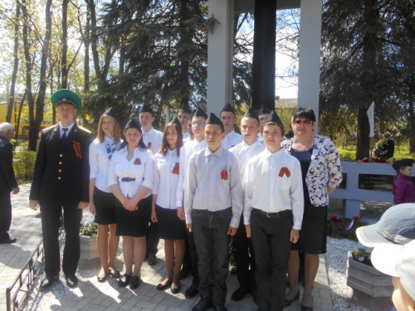
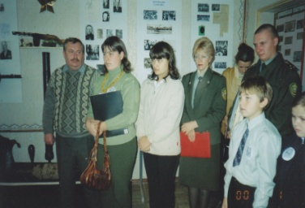
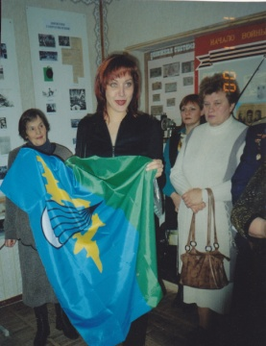

В 2005 г. открыта районная
экспериментальная площадка по проблеме
военно-патриотического воспитания

2002-2005 г.г.
ОБУЧЕНИЕ
В ГУ «ПСКОВСКИЙ ОБЛАСТНОЙ ЦЕНТР
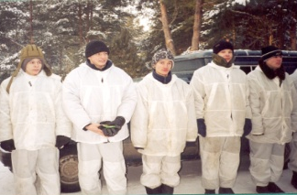
ВОЕННО-ПАТРИОТИЧЕСКОГО ВОСПИТАНИЯ МОЛОДЕЖИ «ЗАЩИТА»
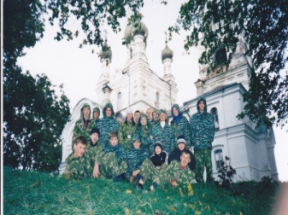
Дополнительное образование получили:
Струпинов Вячеслав
Лепкинс Олег
Васильев Дмитрий
Куставаров Юрий
Чулков Антон
Артемьев Павел
Тиханов Алексей
Артемьев Павел
Клачок Вадим
Вакер Артур

А у храбрых отцов
Не должно быть трусливых
и робких сыновей!
Ибо они и сегодня должны отвечать
за честь своих отцов.

Расул Гамзатов

НАША ЖИЗНЬ
ЗА ВРЕМЯ СУЩЕСТВОВАНИЯ
ОРГАНИЗАЦИИ ПРОВЕДЕНЫ:
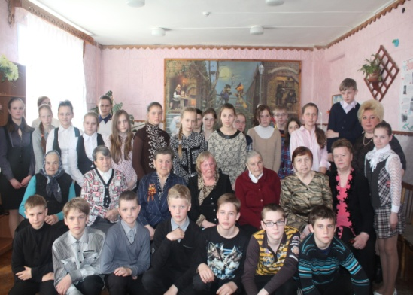
- ОТЧЕТНО-ВЫБОРНЫЕ КОНФЕРЕНЦИЙ;
- СЛЕТЫ и СМОТРЫ-СТРОЯ И ПЕСНИ;
- ВОЕНИЗИРОВАННЫЕ ИГРЫ «ЗАРНИЦА»;
- ДНИ ОТКРЫТЫХ ДВЕРЕЙ В ВОИНСКОЙ ЧАСТИ;
- МЕЖДУНАРОДНЫЕ ФЕСТИВАЛИ
«РОССИЮ СТРОИТЬ МОЛОДЫМ!»
АКЦИИ:
- «ОБЕЛИСК У ДОРОГИ»,
- «ЗЕМНОЙ ПОКЛОН ВАМ, ВЕТЕРАНЫ»;
- «ЖИВЫЕ ГОЛОСА ВЕТЕРАНОВ»;
- «ЗЕМЛЯКИ НА СЛУЖБЕ»;
- «АЛЛЕЯ ПАМЯТИ»;
- «ГЕРОИ ОТЕЧЕСТВА – НАШИ ЗЕМЛЯКИ»;
- «СОЛДАТСКИЙ ПЛАТОК»;
- «ДЕТИ- ВЕТЕРАНАМ»;
- «ЧИСТЫЙ МИР СВОИМИ РУКАМИ»;
- «ДЕТИ- ДЕТЯМ»;
УЧАСТИЕ В ОБЛАСТНОЙ АКЦИИ
«ВОИНСКИЙ ПОДВИГ ГЛАЗАМИ ДЕТЕЙ»
УЧАСТИЕ ВО ВСЕРОССИЙСКОМ ФЕСТИВАЛЕ
«ЮНОСТЬ РОССИИ» г. МОСКВА,
КОНКУРСЫ СОЧИНЕНИЙ:
- «ВОЙНА В СУДЬБЕ МОЕЙ СЕМЬИ»;
- «МЕДАЛИ В МОЕЙ СЕМЬЕ»;
- «МОЯ БАБУШКА – ЛУЧШАЯ НА СВЕТЕ»;
- «Я У ДЕДА ЛУЧШИЙ ДРУГ!»
ЗВЕЗДНЫЕ ПОХОДЫ «А ПЕРЕД НАМИ СНОВА ОБЕЛИСКИ»
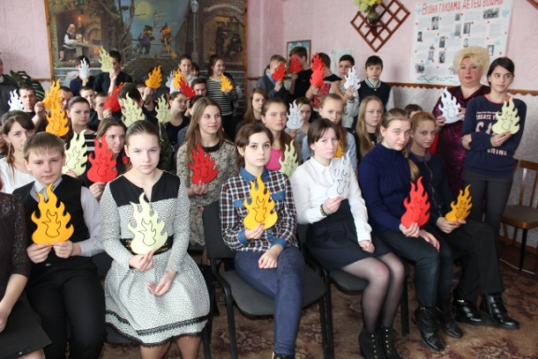
МБУ ДО Пыталовский районный
Дом детского творчества
г. Пыталово, ул. Горького, д.14,
Тел. 2-19-58
Е-mail: ddtpitalovo@yandex.ru
7 АПРЕЛЯ 2000 ГОДА СОЗДАНА
ПЫТАЛОВСКАЯ РАЙОННАЯ ОБЩЕСТВЕННАЯ
ДЕТСКАЯ ОРГАНИЗАЦИЯ «РУБЕЖ»

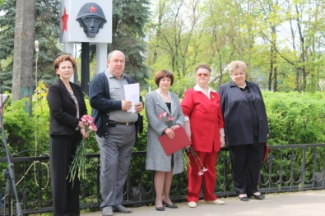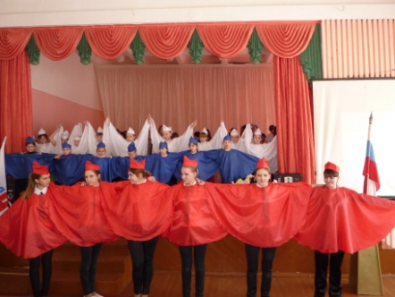

Мы хотим, чтоб на нашей планете
Никогда не печалились дети,
Чтоб забыла планета Земля,
Что такое вражда и война.

